Nama : Reva Doni Aprilio

NIM : 1302204051

Kelas : SE-44-01

**Jurnal Modul 10**

1. Link Repository

1. Screenshot

Program dijalankan :

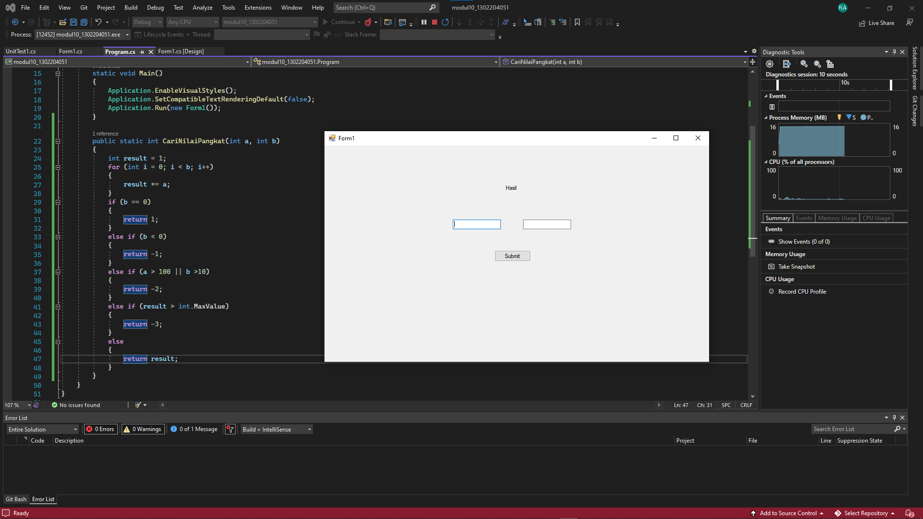

Class Program :

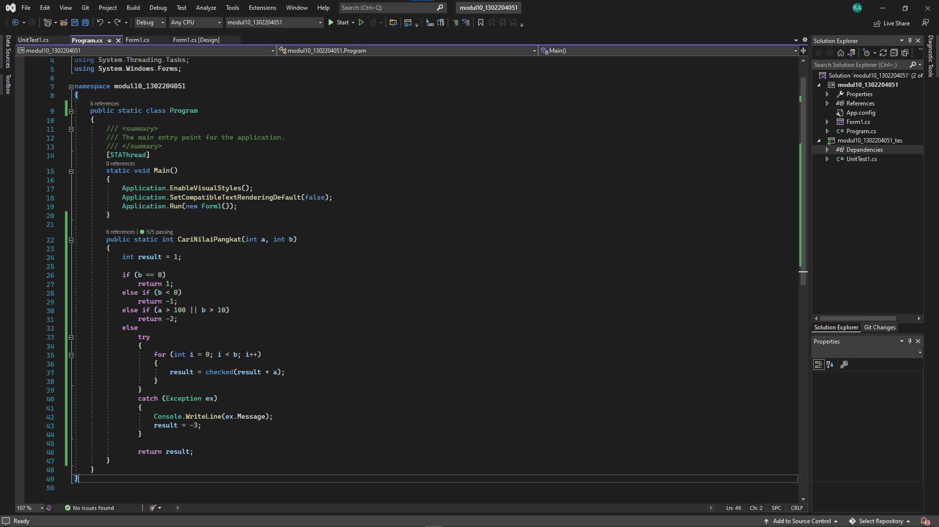

Class Form :

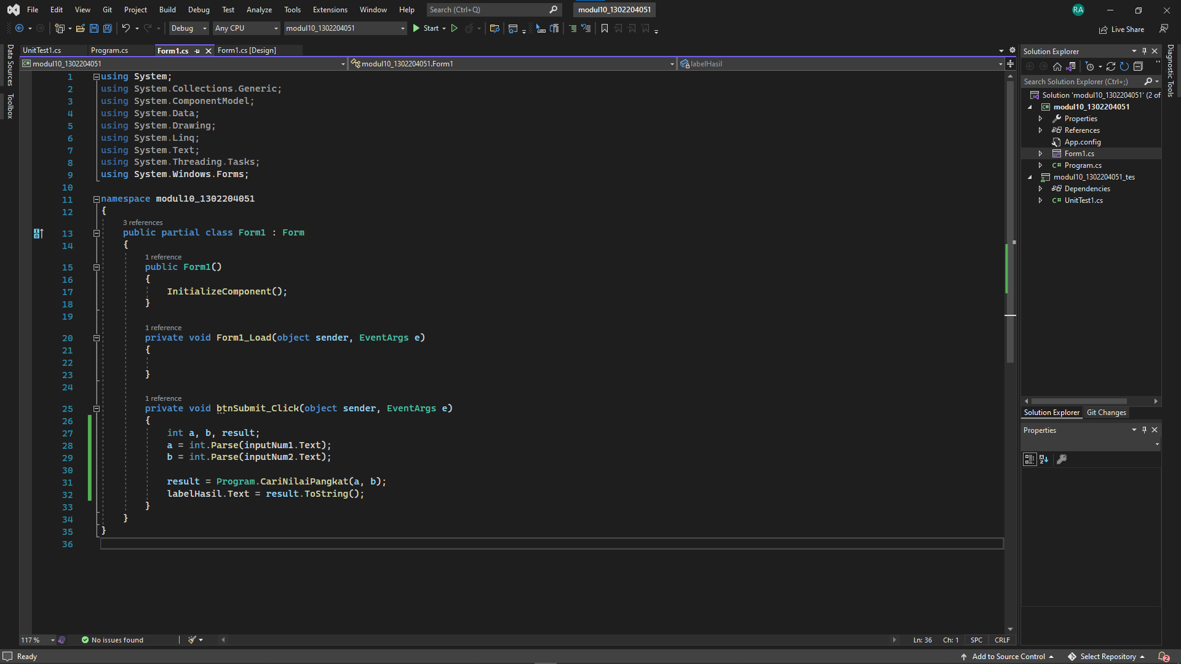

Program Unit Testing :

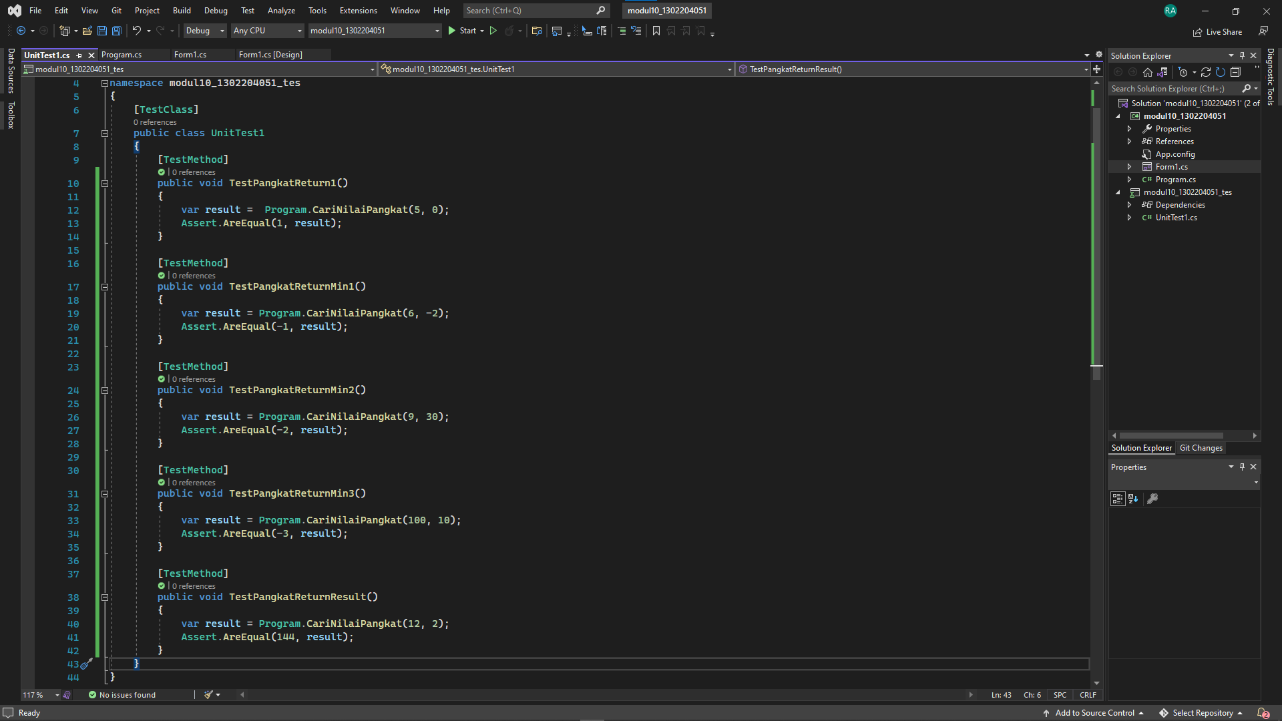

Pengamatan CPU dan Memory Usage :

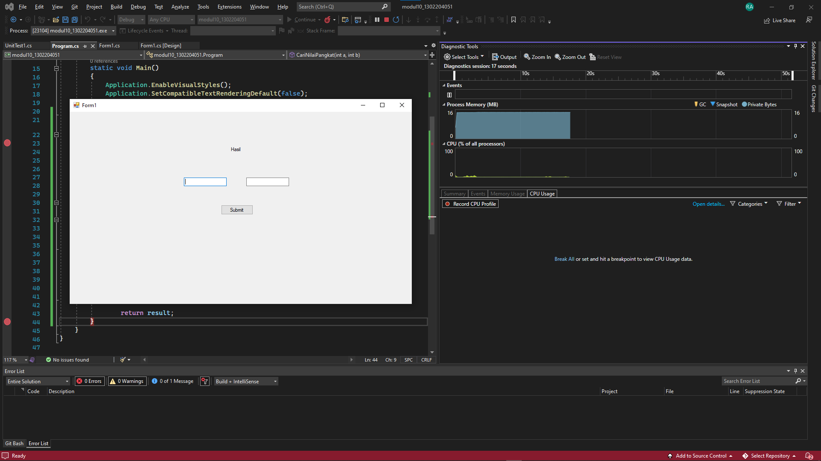

Dapat dilihat, penggunaan CPU dan Memory cukup stabil karena tidak sedang melakukan task apapun.

Setelah input 3 dan 19

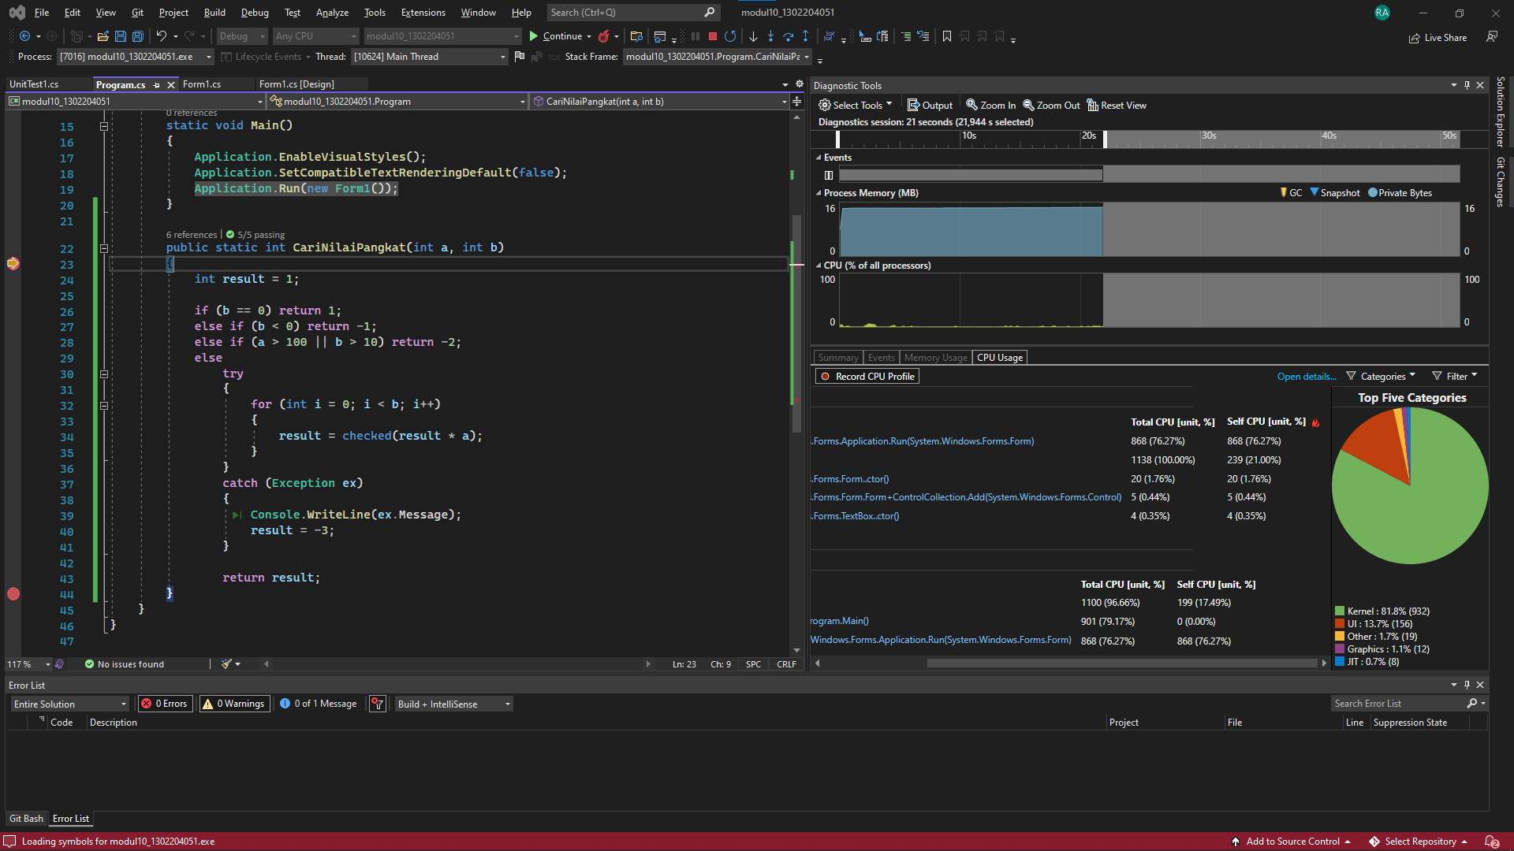

Setelah input 9 dan 30

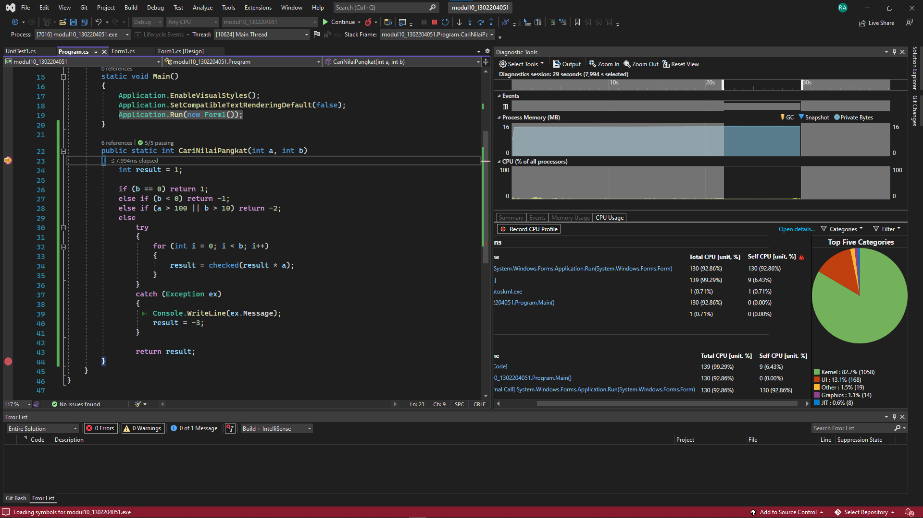

Run Unit Testing :

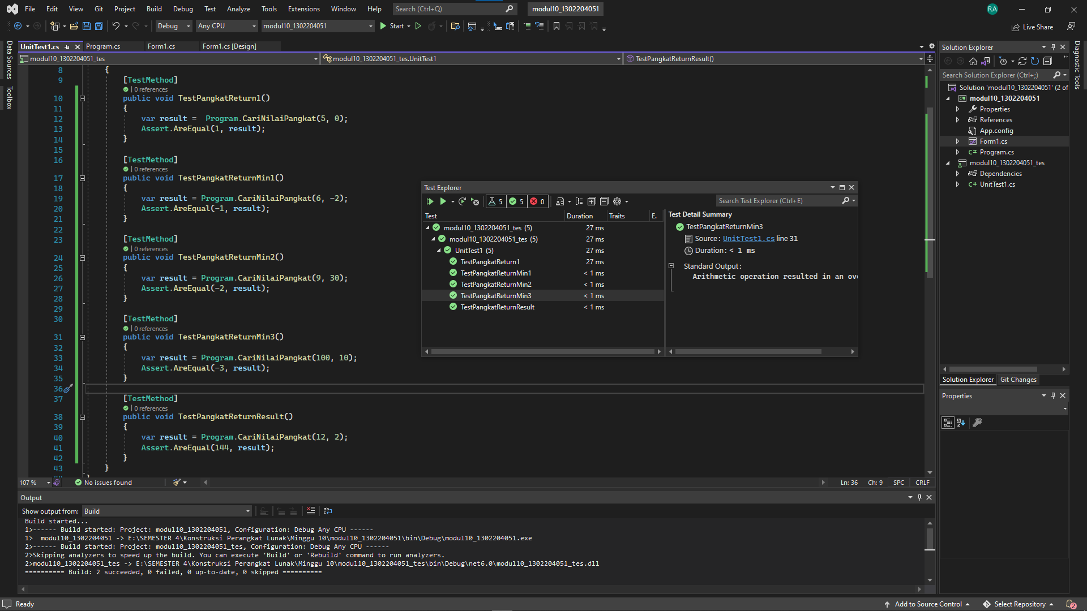

Unit Test sudah mencakup semua kondisi didalam method CariNilaiPangkat